Munkavállalói ismeretek oktatása a szállítási ágazatba belépő fiatalok számára
GINOP-5.3.5-18-2018-00004
Javaslattételi tanulmány

Tartalom
1. Problémafelvetés, hipotézis 4
a. A képzett munkaerő globális hiánya 5
b. A belépő fiatalok szakmai tudásának hiánya 5
c. Az idősödő társadalom 5
d. Az ágazat elégtelen munkaerőpiaci vonzó képessége 9
2. A „Munkavállalói ismeretek oktatása a szállítási ágazatba belépő fiatalok számára” című projekt célkitűzései 10
3. A projekt módszertana 11
3.1. A kutatás 11
a. Szakirodalmi áttekintés 11
b. Kérdőíves felmérés 13
c. Mélyinterjúk a vizsgálatba bevont vállalatok humán vezetőivel 16
3.2. A pilot módszertan 18
3.3. Tájékoztató rendezvények tartása 19
4. A projekt tudásbázisának létrehozása 19
5. A pilot módszertan és program 20
5.1. E-learning tananyag fejlesztése 20
5.2. Az online tanácsadás bevezetése 22
5.3. Mentorprogram 23
6. A projekt legfőbb tapasztalatai 25
6.1. A kérdőíves felmérések 25
6.2. Vállalati mélyinterjúk 27
6.3. Online tanácsadás 29
6.4. Tájékoztató rendezvények 30
7. A projekt eredményei 30
7.1. Közös tudásbázis 30
7.2. A pilot módszertan kidolgozása 31
7.3. Tananyagfejlesztés 31
7.4. Online tanácsadás 32
7.5. Mentorprogram megalkotása 32
8. A projektben megfogalmazott javaslatok 33
8.1. A projektben megfogalmazott javaslatok külső feltételek vonatkozásában 33
a. Az középfokú iskolarendszert érintő változtatási javaslatok 33
b. A felsőfokú iskolarendszert érintő változtatási javaslatok 33
c. A Toborzás kiválasztás vs terevezett utánpótlás 33
8.2. A projektben megfogalmazott javaslatok belső feltételek vonatkozásában 34
a. Utánpótlás-tervezés 34
b. Bemeneti feltételek javítása 34
c. Belső képzések szervezése 34
d. Fluktuáció 35
e. Mentor rendszer 35
f. Foglalkoztatási feltételek, munkakörülmények javítása 35

Problémafelvetés, hipotézis

A 21. század jelentős változásokat hozott a munka világában; az információs technológia rendkívüli fejlődése és térhódítása, a komplex demográfiai folyamatok, a társadalom egyre öregedő összetétele, az Y és Z generációk speciális látásmódja, készségei és igényei mind hatással voltak és vannak a munkaerőpiac felépítésére és folyamataira. Ezen tényezők mind újabb és újabb kihívások elé állítják a szállítási ágazat működését, működtetését is.
Az szállítmányozási ágazat szereplői számára mindennapos empirikus tapasztalat, hogy a fiatal munkaerő képzettsége nem kielégítő. Ez természetesen nem a fiatal munkavállalókkal szembeni értékítélet, hiszen többségük elhívatott, potenciálisan kiváló jövőbeni szakember, ugyanakkor az elhelyezkedés időszakában - egyes területeken- az ismereteik elmaradnak, elmaradhatnak az elvárttól.
Komoly nehézséget jelent mind a munkáltatók, mind maguknak a pályakezdő fiataloknak a szempontjából, hogy a frissen végzettek nem rendelkeznek bizonyos gyakorlati ismeretekkel, melyek nélkülözhetetlenek a munka világában. Fontos lenne, hogy a fiatalok ne csak a szakmaspecifikus elméleti és gyakorlati tudással, hanem alapvető munkajogi illetve szociális és társadalombiztosítás jogi ismeretekkel felvértezve érkezzenek már első munkahelyükre is. Mivel a pályakezdők többsége ezen tudás nélkül érkezik a munka világába, a munkáltató jól felfogott érdeke, hogy segítsége a belépők ilyetén jellegű edukációját is, megteremtve egy egységes, a teljes alkalmazotti körre jellemző általános tudást.
Munkajogi szempontból fontos, hogy a munkavállalók tiszta képpel rendelkezzenek mind az egyéni, mind a kollektív munkajog kérdéseiről. A már régebb óta a munka világában élők rendelkeznek ezekkel az ismeretekkel, de a pályakezdők számára ez sokszor teljesen ismeretlen terület, annak ellenére, hogy fontos lenne, hogy munkavállalóként tisztában legyenek azzal, hogy milyen módon kell munkaviszonyt létesíteniük, módosítaniuk, megszüntetniük. Tisztában kell lenniük a munkajogi kártérítés főbb elemeivel.
Szociális és társadalombiztosítás jogi szempontból a fiatal munkavállalóknak tudniuk kell, hogy milyen egészségbiztosítási, illetőleg nyugdíjbiztosítási ellátásokra lehetnek jogosultak, valamint a foglalkoztatáspolitika aktív és passzív eszközrendszerét is célszerű ismerniük.
Az általános problémafelvetés és hipotézis után kiemelünk néhány speciális, a szektort még jellemzőbben érintő problémakört:

A képzett munkaerő globális hiánya

A közlekedés és szállítmányozás jelentős mennyiségű munkaerőt foglalkoztat. A közúti és a kötöttpályás közlekedéshez kapcsolódóan számos olyan munkakör létezik, amely szaktudást igényel. A hosszúra nyúlt szerkezetátalakítás után a munkahelyek száma napjainkban stabilizálódni látszik, ugyanakkor néhány ágazatban, például a vasútnál és a közúti szállításban hiány mutatkozik a magasan képzett munkaerőből.
A képzett munkaerő hiányának egyik talán legkézenfekvőbb oka, hogy a szakképzési rendszer túlságosan merev, és magán hordozza a korábbi évtizedek kevéssé szerencsés folyamatait, melynek során a szakképző intézmények veszítettek presztízsükből, így sokszor motiválatlan diákok kerültek a szakképzési rendszerbe. Az oktatáspolitika jelentős lépéseket tett a folyamat megfordítása érdekében.
A teljes munkaerőpiac, így a szállítási ágazat számára is az lenne a kielégítő, ha a szakképzésben egy az igényekre gyorsabban reagálni tudó, kereslet-vezérelt szakképzési rendszer jönne létre.

A belépő fiatalok szakmai tudásának hiánya

Bár a fiatal munkavállalók körében a projekt során végzett felmérések alapján azt mondhatjuk, hogy elégedettek azzal a szaktudással, amivel a szakképzés felvértezte őket, munkáltatói oldalról, illetve az idősebb kollégák részéről gyakran megjelenik annak kifogásolása, hogy az új belépők nem rendelkeznek kellően mély szakmai ismeretekkel.
A szaktusás hiánya elsősorban az iskolarendszer, azon belül is a szakképzési rendszer anomáliáival, a nézetkülönbség pedig a generációs attitűd-különbségekkel magyarázható.
Számos stratégiailag fontos munkakör esetében találkozunk azzal a problémával, hogy a szakemberek képzése olyan rendszerben történik, ahol a képzés nem tud az adott munkakör speciális szakmai tudására fókuszálni, a valódi szakmaspecifikus tudást majd csak a gyakorlatban tudja megszerezni a fiatal munkavállaló.

Az idősödő társadalom
Nem kerülheti el a figyelmünket, hogy a teljes társadalomra jellemző egy elöregedési folyamat, mely a szállítás területén érdekelt vállalatok számára. Alábbiakban látható, hogy a probléma mind a közúti mind a kötöttpályás szállítás esetében releváns.
A Volánbusz Zrt. esetében azt látjuk, hogy a munkavállalók döntő (66.9%) hányada 40–60 év közötti. A nyugdíjazás előtt állók (60–65 év) a munkaerő 11%-át teszik ki, a munkavállalók kb. 1,2%-a pedig már nyugdíjaskorú (65 feletti).
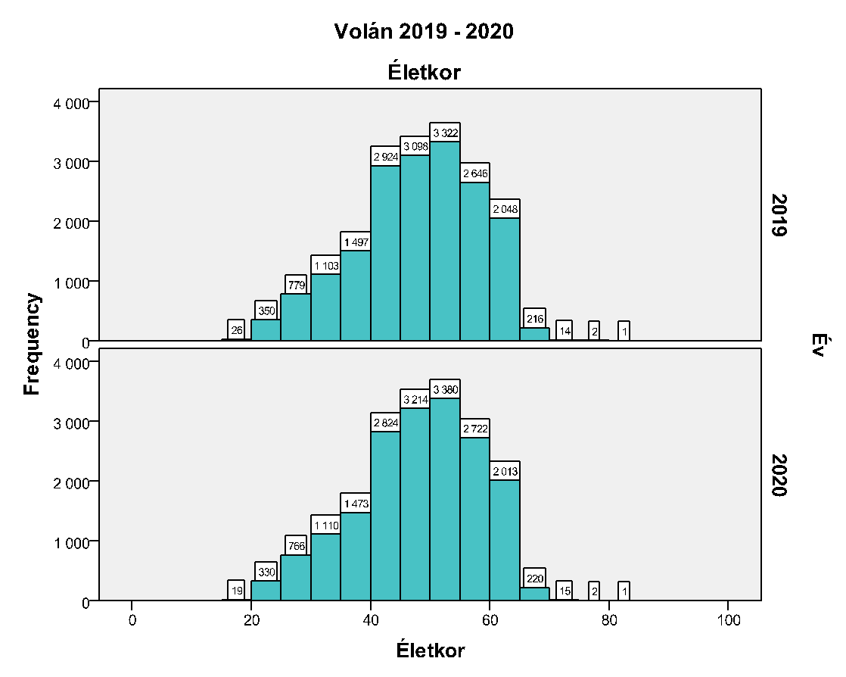
A Volán a korfa szerint tipikusan a „középkorúak” munkahelye, ezért problémáik, igényeik és elvárásaik is ennek a generációra jellemzőek.

A GYSEV munkavállalói összetétele erősen öregedő tendenciát mutat, a távozó munkavállalók utánpótlása nem biztosított. A GYSEV Zrt.-nél és a GYSEV Cargo Zrt.-nél is 46 év az átlagéletkor, ami igen magasnak mondható.
Az elöregedő tendenciát jól szemlélteti az egyes generációk jelenléte a szervezetben. A táblázat bal oldalán az egyes generációk részvételét láthatjuk a magyar munkaerőpiacon, míg jobb oldalon a GYSEV összetételét. A különbségek szembe ötlőek; a fiatalabb generációk esetében a jóval elmarad a GYSEV munkavállalók aránya a munkaerőpiaci trendekhez képest.

MUNKAERŐPIAC |  | GYSEV
BABYBOOM: | 16,9% | 24,2%
X: | 42,5% | 49,6%
Y: | 33,6% | 23,0%
Z: | 7% | 3,2%

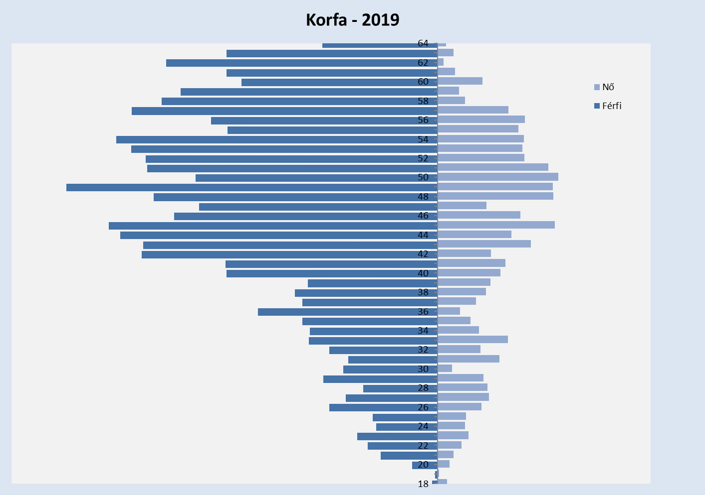

A korfán is látható, hogy a következő néhány évben jelentős lesz azon munkavállalók száma, akik nyugdíjba vonulnak, és olyan stratégiailag fontos, képzettséget és tapasztalatot igénylő munkakört fognak maguk után hagyni, melyeknek betöltésére a jelenlegi tendenciákat figyelembe véve kevés esély mutatkozik.
A vasúti közlekedés leginkább speciális területeit vizsgálva különösen jól megfigyelhető az elöregedési folyamat.
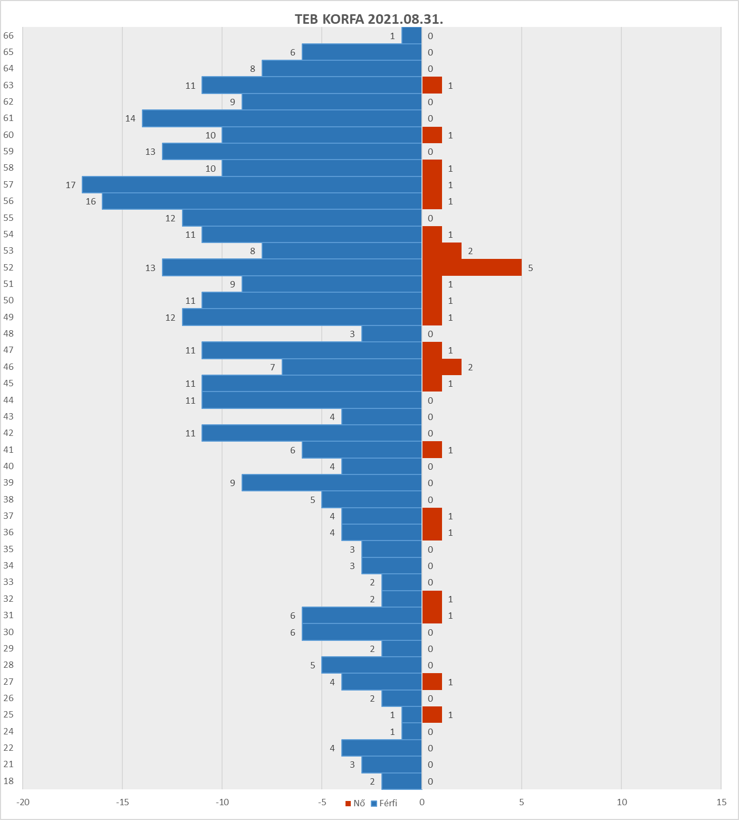

Részletezve:
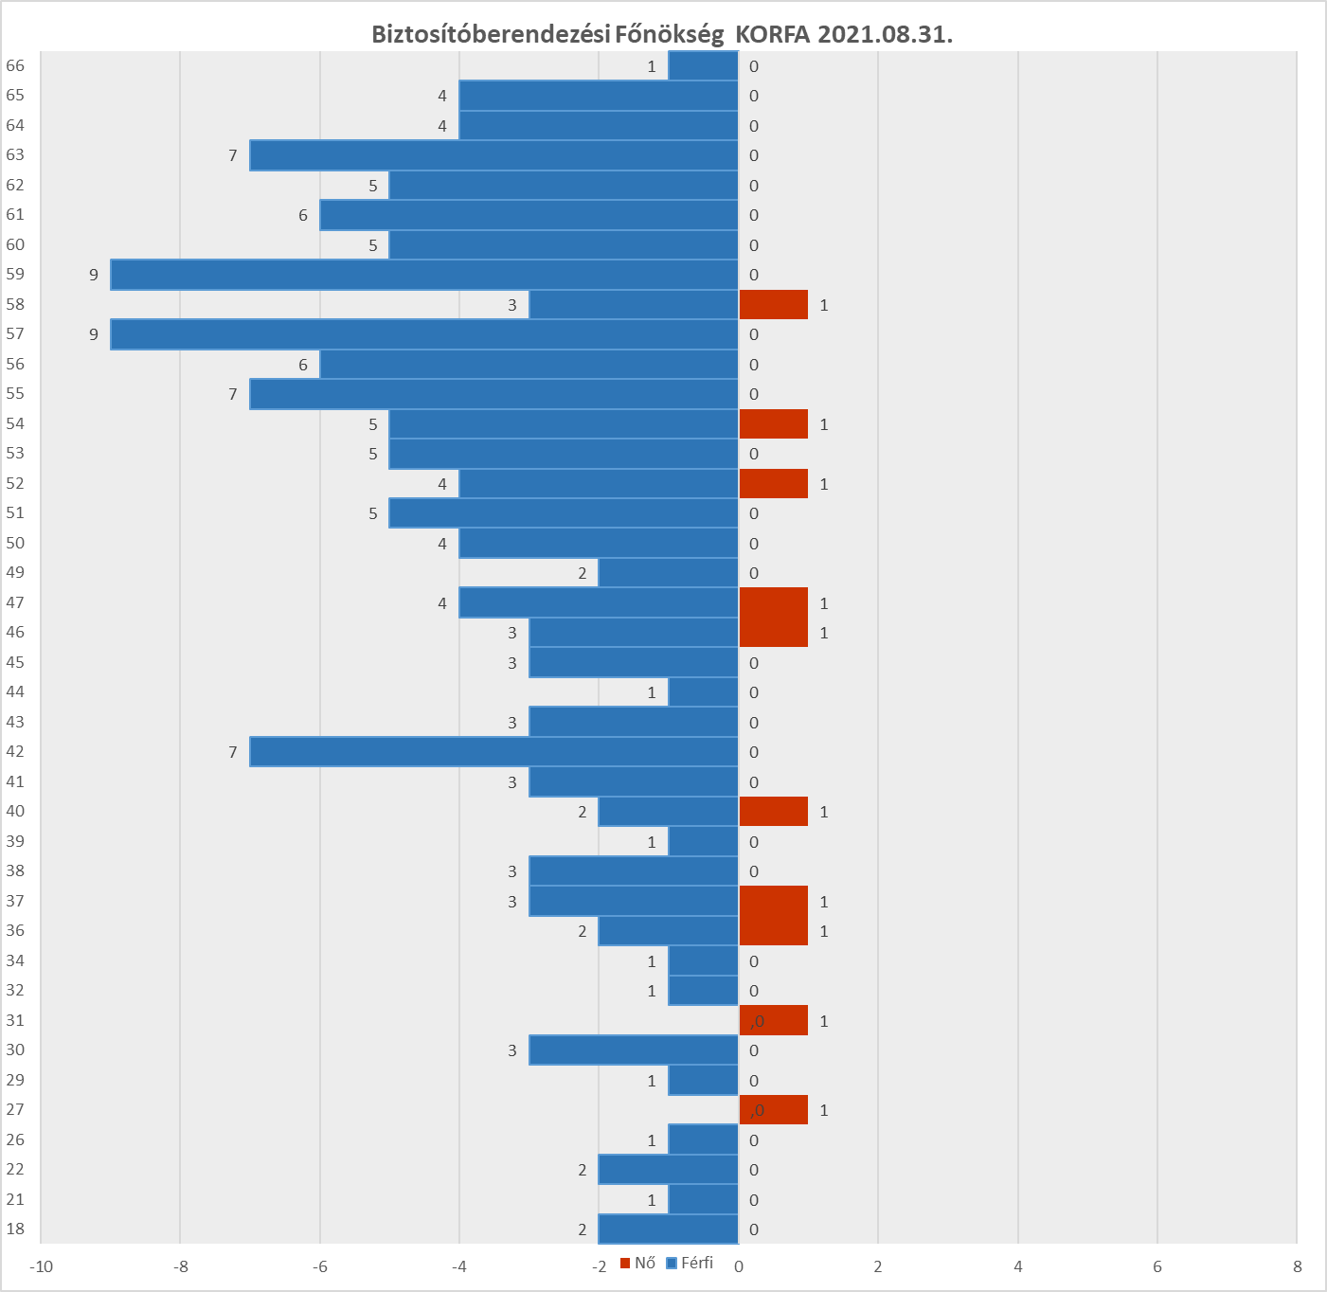
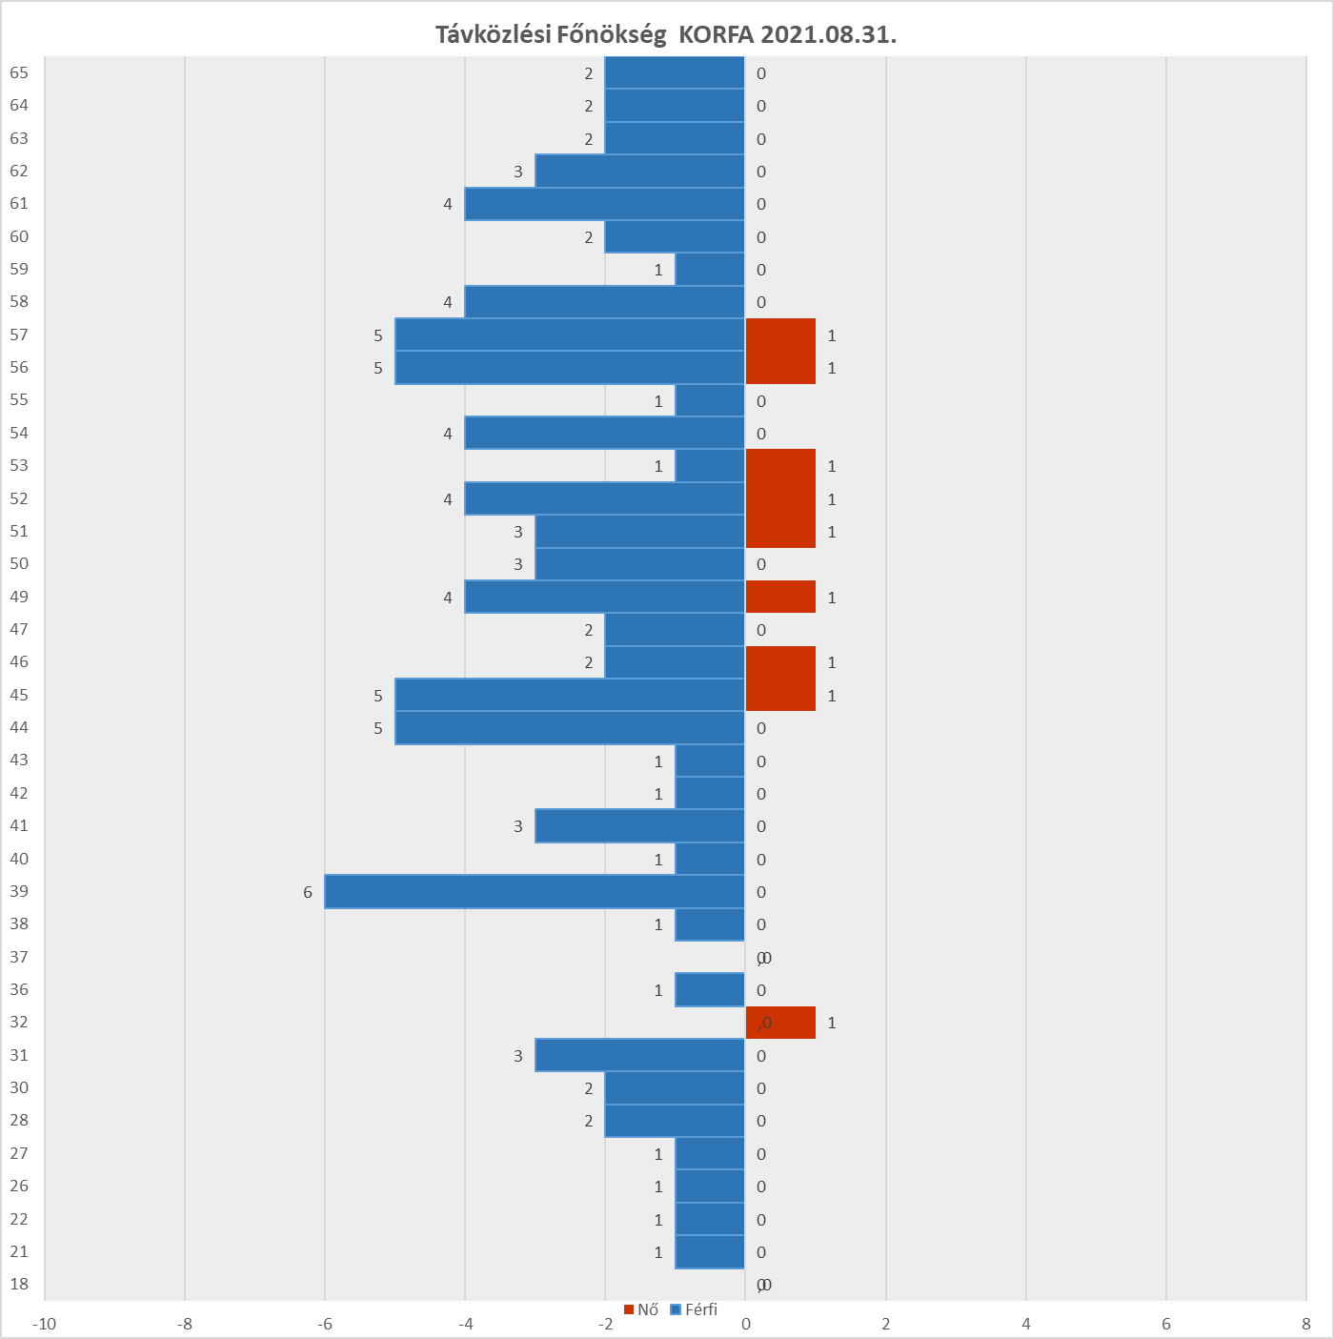
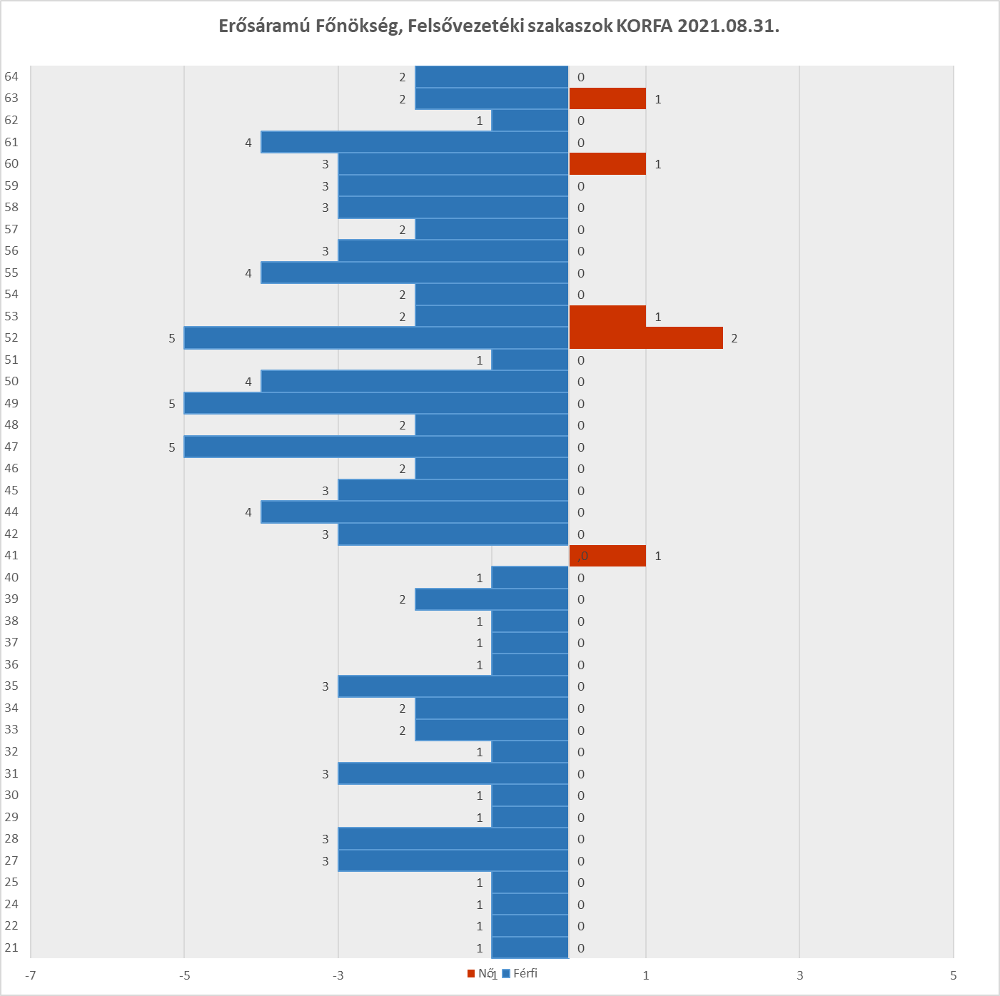

Az ágazat elégtelen munkaerőpiaci vonzó képessége
Az elmúlt években azzal kellett szembesülnie a szállítással foglalkozó vállalatoknak, hogy számos munkakör esetében nem tudnak a fiatalok számára vonzó perspektívát kínálni.
Bár a fiatalok számára sokszor nem a magas fizetés a legmotiválóbb tényező, mégsem elhanyagolható tényező, hogy a munkakörök egy jelentős részében a bérezés elmarad a magyarországi átlagkeresettől. Ehhez társul, hogy a vállalatok magas követelményeket állítanak a belépők felé, és a munka jellegéből fakadóan komoly felelősség társul a munkához.
Az ágazatban sok esetben hiányzik még az a vállalati légkör és vállalati ars poetica, amit egy fiatal munkavállaló is a magáénak tud érezni. Az új generációk már nagyobb szabadságra vágynak munkavégzés közben, és elvárják a munkáltatójuktól, hogy kiálljanak fontos társadalmi kérdésekben.

A „Munkavállalói ismeretek oktatása a szállítási ágazatba belépő fiatalok számára” című projekt célkitűzései

A problémákat feltárva a projekt azt a célt fogalmazta meg, hogy a fiatal munkavállalókat középpontba állítva olyan megoldási javaslatcsomagot állít össze, ami elősegíti a fiatalok (belső és külső) képzését és kompetencia fejlesztését.
A kidolgozásra kerülő pilot program több pilléren nyugszik, hiszen a problémakör is sokrétű; tartalmaz e-learning tananyagfejlesztést, munkahelyi tanácsadást és mentorprogramot is.
Napjainkban komoly problémát jelent, hogy a frissen végzettek nem rendelkeznek azokkal a gyakorlati ismeretekkel, amelyek a mindennapi munkavégzésükhöz szükséges lenne. Ennek okai többrétűek, ugyanakkor fontos lenne, hogy a munkahelyekre jól felkészült munkavállalók lépjenek be, vagyis a fiatal munkavállalók alapvető munkajogi és szociális és társadalombiztosítási jogi ismereteinek fejlesztése szükséges.
Munkajogi szempontból vizsgálva a kérdést, a fiatal munkavállalóknak mind az egyéni, mind a kollektív munkajogi ismereteik bővítése szükséges. Szociális jogaik szempontjából tudniuk kell, hogy milyen egészségbiztosítási, illetőleg nyugdíjbiztosítási ellátásokra lehetnek jogosultak, valamint a foglalkoztatáspolitika aktív és passzív eszközrendszerét is célszerű ismerniük.
A fiatal munkavállalók tanulmányaik során kis százalékban találkoznak a fent részletezett alapvető munkajogi és szociális jogi ismeretekkel, azonban ezek elsajátítása fontos lenne számukra. Jelen projekt ebben van a fiatal munkavállalók segítségére.
A kérdőíves vizsgálatokból kiderült, hogy a szociális és társadalombiztosítási jog ill. a munkajog kérdései a legismeretlenebbek a fiatalok számára, ezért elsősorban ezen területek megismertetéséhez szükséges tananyagok, képzések biztosítása. Munkavállalóként tisztában kell lenniük azzal, hogy milyen módon kell munkaviszonyt létesíteniük, módosítaniuk, megszüntetniük. Tisztában kell lenniük a munkajogi kártérítés főbb elemeivel.
Szintén a kérdőíveket vizsgálva állapíthatjuk meg, hogy bár a munkavállalók alapvetően elégedettek voltak szakmai képzésükkel, az idő előre haladtával egyre kritikusabb gondolatokat fogalmaztak meg képzésükről, főleg annak túlzottan elméleti voltáról. Szintén cél tehát, hogy a fiatal munkavállalók számára legyen egy olyan közeg, ami biztosítja azt a szakmai magabiztosságot, amire a munkavégzés során szükség van, de kellő gyakorlat nélkül nem alakulhat ki.

A projekt módszertana

A projekt tervezésekor megfogalmazásra került, hogy milyen alapvető módszertant fogunk követni a projekt megvalósítása során: Megállapításra került, hogy végig kell venni a foglalkoztatáspolitika aktív, munkavállalást segítő eszközeit, beleértve az 1991. évi IV. törvény a foglalkoztatás elősegítéséről releváns részeit. Szükséges bevonni a kutatásba a munkaerőpiaci ismeretek általános kérdéseit, és a kifejezetten a fiatal munkavállalók munkaerőpiacra lépésére ható munkajogi és foglalkoztatáspolitikai tényezőket.

A kutatás

A projekt végrehajtása során kiterjedt kutatást végeztünk a téma komplex megismerése, és adekvát megoldási javaslatok kidolgozása céljából.

Szakirodalmi áttekintés
Szakirodalmi áttekintés alapján elkészült a szállítási ágazatra vonatkozó foglalkoztatási és foglalkoztatáspolitikai kérdések illetve a munkajogi ismeretek összegzése.
A foglalkoztatási és foglalkoztatáspolitikai kérdések kapcsán tisztáztuk a tématerülethez kapcsolódó fogalmakat, feltártuk a munkaerőpiac, munkaerőpiaci politika megközelítéseit és jelentőségét, illetve a foglalkoztatáspolitika eszközeit és hatását a szállítmányozási ágazatban. A fiatal munkavállalókra fókuszálva megvizsgáltuk a célcsoport foglalkoztatáspolitikai eszközökkel kielégíthető speciális igényeit, a munkaerőpiacra piacra lépést segítő eszközöket, illetve áttekintettük a rugalmasság, biztonság kérdéskörét.
Részletesen feltártuk a szállítási ágazatba belépő fiatalok számára történő alapvető munkajogi ismeretek oktatására vonatkozó kérdéseket; úgy, mint a fiatalok foglalkoztatásának jogi kereteit, a különböző jogviszony típusokat, az első munkaszerződéssel létrejövő jogokat és kötelességeket illetve a munkaviszony megszűnésével járó kérdéskört.
A foglalkoztatási és foglalkoztatáspolitikai, valamint munkajogi áttekintést követően 3 jelentős szállítással foglalkozó vállalatot vontunk be a kutatásba; a GYSEV - Győr–Sopron–Ebenfurti Vasút Zrt-t, a Rail Cargo Hungaria Zrt-t és a Volán Zrt-t.
Az elemzések bevezetésekeként áttekintettük a cégek történetét, működését, gazdasági szerepét, illetve a humánerőforrás gazdálkodáshoz kapcsolódó kihívásait és fiatalokra vonatkozó stratégiáit is.
A vizsgált vállalatok két időpont metszetében (2019. december 31-ei és 2020. június 30) adatokat bocsátottak rendelkezésünkre, melyek segítségével számos megállapítást tehetünk.
A GYSEV esetében kimutattuk többek között a dolgozói létszám alakulását, a nemek arányát, a dolgozók telephelyenkénti megoszlását, a szolgálati időre vonatkozó megállapításokat, a külső és belső képzések látogatottságát, az elérhető online tananyagok számát, és az egyes munkakörökhöz kapcsolódó részletes információkat is.
A projektcélok szempontjából figyelemre méltó információ, hogy a dolgozói létszám csökkent, így rendkívül fontos, hogy a fiatal munkavállalókat meg tudják szólítani. Szintén érdemes szem előtt tartani, hogy egyes munkakörök esetében csak néhány fő képes az adott feladat ellátására, ami veszélyeztetheti a cég működését.
Mint azt már korábban is láttuk, a GYSEV esetében is elöregedő munkavállalói állományról beszélhetünk, egyes munkakörök esetében pedig (mozdonyvezető, műszerész, járműszerelő) néhány éven belül tömeges nyugdíjazásra kell készülni, így különösen fontos a fiatal munkavállalók bevonzása. Az adatszolgáltatás alapján az is kiderült, hogy a GYSEV figyelmet fordít arra, hogy a munkavállalók képzéseken vegyenek részt (bár ezek látogatottsága a pandémiás helyzetben természetszerűleg visszaesett), valamint online tananyagok alkalmazásával is segíti a munkavállalók fejlődését.
A Rail Cargo hasonló kihívásokkal kell, hogy szembe nézzen. A vizsgálat kimutatta, hogy itt is jelentős létszámcsökkenés ment végbe a munkaerő állományban, és több olyan munkakör is van, amit egyetlen személy tölt be, ami felveti a helyettesíthetőség problémáját. A 40 év alatti munkavállalók aránya viszonylag alacsony, így itt is fontos humánerőforrás menedzsment feladat a munkaerő állomány fiatalítása. Néhány munkakör esetén (árukezelő kocsivizsgáló, árufuvarozási operátor, állomási operatív koordinátor) 10 éven belül tömeges nyugdíjazásra kell számítani.
A Rail Cargo is figyelmet fordít a dolgozók képzésére, azokat belső képzés formában oldja meg. 2020-tól számos e-learning tananyagot is elérhetővé tettek.
A Volánbusz Zrt. dolgozói állománya is inkább elöregedő, de inkább a középkorúak dominanciája jellemző. Közülük viszonylag sokan új belépők, azt látjuk, hogy a fiatal munkavállalók aránya igen alacsony, első munkahelyként kevesen választják a céget. Néhány nagy létszámú, főleg férfiak által betöltött szakképzettséget és tapasztalatot igénylő munkakör esetében (autóvillamossági szerelő, karosszéria lakatos, autószerelő) a közeljövőben jelentős nyugdíjazási hullám várható, így itt szükséges az utánpótlás biztosítására felkészülni.

Kérdőíves felmérés

A projekt megvalósítása során, 2020.10.15. és 2020.12.01. között nagyszabású kérdőíves vizsgálatra került sor, kérdezőbiztosok bevonásával. A projekt keretében két kérdőívet kérdeztünk le két célcsoporttól: tanulók és pályakezdők.
Lakóhely tekintetében a válaszadók Magyarország két régiójában élnek, a kelet-magyarországi és a nyugat-dunántúli régióban, ill. a pályakezdők esetében van egy néhány fős budapesti csoport is.

A tanulói kérdőív
A tanulói célcsoportból 94 fő, többségében középiskolás tanuló (ebből 32 fő nő, 62 fő férfi) töltötte ki a kérdőívet. A válaszadók háromnegyede (75,5%) a középiskolás korcsoportba tartozik, azaz nem idősebb 19 évesnél. A kitöltők egyötöde (20,2%) a technikusi csoportba sorolható, és csupán a válaszadók 2,2% mondható túlkorosnak, vagyis olyannak, aki még 22 éves kora után is egy középfokú oktatási intézményben tanul.
A tanulók számos olyan kérdésre adtak választ, ami jövőbeni szakmájukkal és munkahelyükkel volt kapcsolatos. Az egyik ilyen kérdés arra vonatkozott, hogy milyen szempontok alapján választanák ki jövőbeni munkahelyüket.
A legmagasabb értéket a jövedelmi szempontok kapták, vagyis a kutatás számára releváns szakképzés tekintetében, nem látszik igazolódni az a feltevés, hogy a legfiatalabb generációkat kevésbé motiválja a jó kereset. Ugyanakkor a korszellemnek megfelelően szintén nagyon magas pontszámot kapott a szakma illetve a munkahely szeretete. Megállapítható tehát, hogy a két legfontosabb motivációs tényező a jó bérezés és a megfelelő munkakör és vállalati környezet, és ezek olyan tényezők, amelyekre a munkáltató közvetlen hatással tud lenni.
A tanulók úgy gondolják, hogy jövőbeni munkahelyük kiválasztásakor a közepesen fontos befolyásoló tényezők közé fog tartozni, hogy mások (tanárok, ismerősök) mit ajánlanak, illetve hogy milyen családi hagyományokat követnek vagy illik követniük. Csak kevés olyan tanuló van, aki úgy gondolja, hogy majd csak átmenetileg helyezkedik el választott szakmájában, és elenyésző azok száma, akik arra számítanak, hogy kényszerűségből fognak elhelyezkedni az ágazatban.
A tanulói kérdőívek tanúsága szerint a releváns szakokon tanuló középiskolai tanulók azt tervezik, hogy kitartanak választott szakmájuk mellett. A 94 válaszadó közül 61 fő, azaz a válaszadók 65%-a, vagyis a tanulók közel kétharmada azt jelezte, hogy biztosan vagy valószínűleg szeretne hosszú távon a szakmájában és/vagy az adott vállalatmál dolgozni. Ezzel szemben csupán 6 fő, a tanulók 6,4%-a mondta, hogy választott szakmáját csak átmeneti megoldásnak gondolja. Az azonban mindenképpen figyelemre méltó, hogy 20 fő, vagyis a tanulók 21,3%-a bizonytalan, és nem feltétlenül gondolja, hogy hosszú távon is szeretne a választott szakmájában és/vagy jelenlegi gyakorlóhelyén dolgozni.
A kitöltőknek arra is választ kellett adniuk, hogy mennyire vannak megbízható információik a szakmáról, a munkahelyről és a vállalatról. Megállapítható, hogy míg a munkahely működésével, és a szakmával kapcsolatban beszélhetünk számottevő ismeretről, addig a jogi, társadalombiztosítási, munkabiztonsági kérdésekben már sokkal tájékozatlanabbak a tanulók.
Az, hogy mennyire tekintenek a tanulók karrierlehetőségként a szállítási ágazatban betöltött munkára a tanulók, az függ a lokációtól is, az észak-alföldi régióra inkább jellemző, hogy a tanulók hosszú távú fejlődési lehetőséget látnak választott szakmájukban.
A tanulók jellemzően nem tartanak attól, hogy nehezen tudnának beilleszkedni leendő munkahelyükön (különösen igaz ez az észak-alföldi régióra), és alapvetően úgy gondolják, hogy megfelelő képzésben részesülnek az iskolában.

A pályakezdő kérdőív
A pályakezdő csoportból 143 fő, többségében húszas évei elején járó munkavállaló (ebből 49 fő nő, 94 fő férfi) töltötte ki a kérdőívet.
Korcsoportonkénti bontás szerint a legtöbb válaszadó a 22-25 éves korosztályból került ki: 58 fő, a minta 41%-a. A második legnépesebb csoport a 26-18 évesek, akik a minta 20%-át alkotják. A legidősebbek, a 29 vagy annál idősebb kitöltők, alkotják a harmadik legnépesebb csoportot, a minta 19%-át. Ennek értelemszerűen az áll a hátterében, hogy számos olyan válaszadó volt, akik 30 évesen idősebbek. Ők vélhetően nem valódi pályakezdők, inkább amiatt minősülhetnek pályakezdőnek, hogy felnőttként új szakmát tanultak. A legfiatalabbak, a fiatalkorúak aránya a legkisebb a mintában 7%.
Iskolai végzettség tekintetében a válaszadók jelentős része, 55% középfokú szakképzettséggel rendelkezik, amely magába foglalja mind a hároméves, érettségit nem adó szakképzést, valamint az érettségi utáni szakképzettséget is. Ha ehhez hozzátesszük a gimnáziumot végzőt aranyát (20%), azt látjuk, hogy a válaszadók háromnegyedének középfokú végzettsége van. Elenyésző azoknak az aránya (4%), akik még ne fejezték be a szakképzést. Figyelemre méltó azonban, hogy meglehetősen kevés azok aránya, akik felsőfokú végzettséggel rendelkeznek: az alapdiplomával rendelkezők aránya 13%, míg mester szintű diplomája csupán a minta 5%-nak, vagyis 7 személynek van.
Míg a tanulók esetében a kérdések csak egy elképzelt jövőre vonatkozhattak, addig a pályakezdők esetében már konkrét tapasztalatokon nyugvó válaszokat ismerhetünk meg a munkahelyi preferenciákkal kapcsolatban. A munkahely választás két legfontosabb szempontja ugyanaz, mint a tanulók esetében, de sorrendjük megcserélődött, a legfontosabb tényező a szakma (és esetleg a vállalat) szeretete, amit kevéssel lemaradva követnek az anyagi/jövedelmi szempontok.
A további tényezők esetén ugyanazt a sorozatot látjuk, mint a tanulók esetében; a mások általi ajánlás vagy a családi hagyományok közepesen voltak fontosak, míg kicsinek mondható azoknak a száma, akik csak átmeneti állapotként vagy kényszerűségként tekintenek jelenlegi munkahelyükre.
Az elköteleződés mértékét illetően a fiatal munkavállalók részéről hasonló, biztató válaszok érkeztek mint a tanulók esetében; a pályakezdők 41%-a biztos abban, hogy a vállalatnak, ahol dolgozik, hosszú távú jövője van, és abban is biztos, hogy ennél a cégnél szeretne dolgozni hosszú távon. Egy következő 25% kissé bizonytalan, de valószínűleg jelenlegi cégénél szeretne hosszú távon dolgozni. Ez azt jelenti, hogy a válaszadók kétharmada (66%) kisebb vagy nagyobb valószínűséggel, de jelenlegi munkahelyén szeretne hosszú távon dolgozni. A kitöltőknek csupán 9%-a állította, hogy jelenlegi munkahelyét átmeneti megoldásnak tekinti, és egyáltalán nem szeretne jelenlegi munkahelyén dolgozni. Valamint van még 16% olyan pályakezdő, akik bizonytalanok, de nem feltétlenül gondolkodnak hosszú távon jelenlegi munkahelyükben.
A munkavilágáról szerzett ismereteiket illetően a pályakezdők széleskörű ismeretekkel rendelkeznek saját munkahelyükről, és a munkabiztonsági szabályokkal is tisztában vannak. Ugyanakkor a munkajogi és társadalombiztosítási szabályokkal kapcsolatban jóval kevésbé tájékozottak, ez utóbbi tehát mindenképpen fejlesztendő terület.
A pályakezdők egy jelentős része karrier lehetőségként tekint a szállítási ágazatra, szeretne tovább fejlődni választott szakmájában. Korábbi tanulmányaikról úgy vélekednek, hogy azok jelentősen hozzájárulnak ahhoz, hogy jelenlegi feladataikat el tudják látni. Érdekes anomália, hogy a munkáltatók egészen máshogy viszonyulnak ehhez a kérdéshez, hiszen többen is arra hívták fel a figyelmet, hogy nincs megfelelő szakképzési rendszer.
A fiatal munkavállalók többségének nem volt problémája a munkahelyre való beilleszkedéssel.
Munkahely változtatás lehetséges okaként legtöbben azt jelölték meg, hogy ha közelebb találnának munkát a lakóhelyükhöz, akkor megfontolnák a váltást. Szintén fontos a jobb munkakörülmények csábítása, de a magasabb bérezés, vagy a könnyebb munka kevésbé motiváló, ha munkahely váltásról van szó.
A fiatal munkavállalók jelentős része rezilinsnek, rugalmasnak, terhelhetőnek érzi magát.
A kérdőívben bele volt építve az ún. munkaérték kérdőív. A válaszadók számára a legkevésbé fontos szempontok az irányítás, az esztétikum, a szellemi ösztönzés. A három legfontosabb tényező pedig: a fizikai környezet, az önérvényesítés, és a legfontosabb szempont az anyagiak. A listát és az értékeket nézve, az utolsó három tényezőt érdemes figyelembe venni, mert leginkább ezekkel lehet motiválni a pályakezdőket, valamint olyan munkahelyi feltételeket, körülményeket kialakítani, amelyekkel a munkáltató hosszú távon meg tudja tartani dolgozóit.
Ezek a következők: 1. Fizikai környezet (szép, csendes, nyugodt, tiszta környezetben lehet dolgozni), 2. Önérvényesítés: az ember megvalósíthatja magát a munkájában, közben személyes életstílusa is érvényesülhet, 3. Anyagiak (jól lehet keresni, mely gondtalan életet biztosíthat, később pedig magas nyugdíjra lehet számítani).

Mélyinterjúk a vizsgálatba bevont vállalatok humán vezetőivel

Az adatszolgáltatáson nyugvó, és a kérdőíves vizsgálatot a humán vezetőkkel történő mélyinterjúkkal egészítettük ki, melyek során alapvetően a fiatalok megszólításának és beilleszkedésének eszközeit ismertették a vállalati szakértők.

GYSEV Zrt.
A GYSEV esetében több szakirányú képzést folytató szakképzési centrummal létezik valamilyen együttműködési forma, amely az írásban is rögzített együttműködési megállapodástól, az egyszerű, személyes kapcsolódási pontokon nyugvó jó kapcsolatig terjed. A diákok számára a vállalat biztosítja az üzemlátogatások, pályabejárások lehetőségét, sőt ösztöndíj programot is hirdetnek a pálya iránt érdeklődők számára. Nehézkesen, de úgy tűnik sikerül a középfokú vasúti szakképzést újraindítani, aminek hiánya 20 éve állítja kihívás elé a vasúti szállítási ágazatot.
A környék releváns egyetemei (Sopron, Győr) esetében is megfigyelhető az együttműködésre való törekvés. A GYSEV gyakorlati helyként és duális partnerként is megjelenik a felsőoktatásban, valamint a vállalati szakterületi vezetők bekapcsolódnak az egyetemi oktatás, vizsgáztatás, tananyag fejlesztés rendszerébe is. Rendszeresen részt vesznek állásbörzéken, a közlekedési szak hallgatói pedig jelentkezhetnek a cég ösztöndíj programjára.
A fiatal munkavállalók megszólítása érdekében a GYSEV gyakornok programot működtet, és a korábban felsorolt csatornák mellett online hirdetésekkel, kisfilmekkel igyekeznek vonzóvá tenni a kötöttpályás szállítási ágazatot.
A felvételt nyert pályakezdők az első egy évben beilleszkedési programon vesznek részt, melynek során megismerik a vállalatot, különböző szakmai, személyiség- és kompetenciafejlesztő programokban vesznek részt, és csak az 1 év elteltével foglalják el állandó pozíciójukat.
Azonosított probléma, hogy a kilépők aránya az 1 – 5 éves munkaviszonnyal rendelkezők között a legnagyobb, így a vállalatnak további lépéseket kell tennie, hogy a fiatal munkavállalókat megtartsa az állományban.

Rail Cargo Hungaria Zrt.
A Rail Cargo Hungaria Zrt. esetében szintén fontos, hogy jó kapcsolatot ápoljon az oktatási intézményekkel, de a Humánerőforrás Igazgató kiemelte, hogy fő problémájuk éppen az iskolarendszerű képzés hiányából adódik. A vállalat kénytelen saját képzési rendszer keretében biztosítani a szakmai tudást az új belépőknek, ami jelentős anyagi terheket ró a vállalatra.
A cég nem fordít külön figyelmet arra, hogy kifejezetten a pályakezdőket szólítsa meg toborzó kampányai során, de a tapasztalat alapján elsősorban a fiatalok jelentkeznek a meghirdetett képzésekre. Egy-egy képzés előtt azon középiskolákban, melyekkel együttműködés megállapodás rendelkeznek, mindig külön is felhívják a figyelmet a lehetőségre.
Az új belépők beilleszkedését kevésbé szervezett, hanem inkább spontán módon kívánják segíteni, egy családias, baráti munkahelyi légkör megteremtésével, ugyanakkor mentorprogram is segíti a pályakezdő munkavállalók beilleszkedését.
A felsőfokú végzettségű állomány bővítése érdekében a Rail Cargo tanszéket tart fenn a Debreceni Egyetemen, gyakorlati helyet biztosít a kötelező szakmai gyakorlathoz illetve duális képzési helyként is funkcionál.
Az új belépők számára elsősorban szakmai ismerteket közvetítő képzéseket tartanak, hiszen nincs megfelelő szakirányú iskolarendszerű képzés.

Volánbusz Zrt.
A Volánbusz humán stratégiájában nem kap kiemelt szerepet a fiatal munkavállalók bevonzása, bár igyekeznek megszólítani a fiatalokat is. Külön mentorprogramot nem alakítottak ki, de amint azt a vállalati korfáknál megállapítottuk, az új belépők általában nem pályakezdők a Volánbusz Zrt. esetében.

A pilot módszertan

Ahogy korábban már definiáltuk, a projekt célja a fiatalok képzése és kompetenciafejlesztése a szállítási ágazatban, azaz egy olyan megoldási javaslatcsomag elkészítése, amely a munkaerőpiacra belépő fiatalok képzésére és kompetenciafejlesztésére irányul. Napjainkban komoly problémát jelent, hogy a frissen végzettek nem rendelkeznek azokkal a gyakorlati ismeretekkel az alapvető munkajog, illetve a szociális és társadalombiztosítási jog területén, amelyek a munkavilágában nélkülözhetetlenek.
A projekt keretében megvalósuló fejlesztés célja olyan oktatási segédanyag kidolgozása, amely segít eligazodni a fiatal munkavállalóknak a foglalkoztatáspolitikai lehetőségek tekintetében, alapvető munkaerőpiaci ismereteket közvetít, valamint munkajogi ismereteket tartalmaz. A foglalkoztatáspolitika tekintetében ismeretanyagok készültek, amelyek ennek aktív és passzív eszközrendszerét mutatták be.
Annak érdekében, hogy megfelelően tudjanak navigálni a munkaerőpiacon a fiatal munkavállalóknak a technikai készségeken túl el kell sajátítaniuk a feladatok végrehajtásához szükséges alapvető munkaképességeket: tanulási képesség, kommunikáció, problémamegoldás és csapatmunka. Az alapvető készségek fejlesztése, a munkavállalói jogok tudatosítása és a vállalkozás megértése az építőkövei az egész életen át tartó tanulásnak és a változáshoz való alkalmazkodás képességének.
A fentebb ismertetett kutatásokra és célkitűzésekre építve elkészült egy pilot módszertan, amely megoldási javaslatot kínál a definiált problémák kezelésére. A kidolgozott módszertan 3 pilléren nyugszik: 1. e-learning tananyag fejlesztése, 2. munkaerő piaci tanácsadás, 3. mentorprogram szervezése lebonyolítása.
A pilot módszertan kidolgozását követte annak kísérleti megvalósítása. A tapasztalatok pozitívak, így érdemes a rendszert hosszú távon is fenntartani. Sikerült olyan csomagot kialakítani, ami könnyen aktualizálható, módosítható az aktuális igényeknek megfelelően.

Tájékoztató rendezvények tartása

A projekt megvalósítása során 12 kisebb és 6 nagyobb szemléletformáló és tájékoztató rendezvény került megtartásra. A rendezvények célja volt a munka világát érintő folyamatok bemutatása, különös tekintettel a szociális párbeszéd intézményeinek és tárgyköreinek ismertetésére, a motivációs rendszerek értékelésére.

A projekt tudásbázisának létrehozása

A „Munkavállalói ismeretek oktatása a szállítási ágazatba belépő fiatalok számára” című projektet egy 4 tagú konzorcium valósította meg, melynek tagjai: Munkástanácsok Országos Szövetsége, Vasutasok Szakszervezete, Vasúti Dolgozók Szabad Szakszervezete Szolidaritás, Mozdonyvezetők Szakszervezete. A konzorciumot kiegészítették azok a felsőoktatási intézmények, amelyekkel együttműködési megállapodások is születtek például a Dunaújvárosi Egyetemmel, valamint a Pécsi Tudományegyetemmel.

A résztvevők rendszeresen találkoztak (a pandémia miatt többnyire online formában), ami lehetővé tette a kapcsolatok elmélyülését, és a hatékony közös munkát. A különböző konzorciumi tagok részcéljaikban ugyan eltérő látásmódot képviselhetnek, de fő céljukat tekintve mégiscsak egységesek. A munkavállalók, és köztük a fiatal munkavállalók érdekképviselete elsődleges célkitűzésük, így a projekt céljait minden résztvevő a magáénak érezte.
A különbözőségekből adódóan a különböző szervezetek eltérő tudással rendelkeztek. A találkozók során ezt a tudást és tapasztalatot a résztvevők igyekeztek átadni egymásnak, létrehozva ezzel egy közös tudásbázist, melynek bővítése aztán már közös feladat.
A különböző szervezetek részletesen ismertették a számukra problematikus területeket, együtt elemezték azok kiváltó okait, súlyosságát, várható hatásait. Megosztották egymással azokat a jó gyakorlatokat, amivel –eddig elszigetelt módon – igyekeztek megfelelni a felmerült kihívásoknak. Ezek a bevált megoldóképletek kis átalakítással más munkakörök vagy vállalatok esetében is sikeresek lehetnek.
A beszélgetések során ismertetett problémák megegyeznek azokkal, melyeket aztán tudományos igényességgel (szakirodalom, adatelemzés, kérdőíves kutatás, mélyinterjúk készítése) is sikerült feltárni, a jó gyakorlatok pedig beépítésre kerültek a pilot módszertanba.

A pilot módszertan és program

E-learning tananyag fejlesztése
A kutatás során egyértelművé vált, hogy a munkáltatók nem alapozhatnak arra, hogy a fiatal munkavállalók olyan szakmai illetve munkajogi és szociális és társadalombiztosítási jogi ismeretekkel érkeznek a munka világába, ami elégséges a szállítási ágazatban való helytálláshoz. E mellett az állandó változások mind a jogszabályi, munkajogi hátteret illetően, mind pedig a technikai, szakmai területeken, szükséges az állandó kompetenciafejlesztés biztosítása. A munkáltatónak számolnia kell azzal a lehetőséggel, hogy a fejlődés megköveteli egyes munkakörök felszámolását, és újak teremtését. Ilyen esetekben az átképzés biztosíthatja a zavartalan humán menedzsmentet.
A munkáltatónak tehát képzővé, vagy képzést valamilyen formában biztosító szereplővé kell válnia. A képzés nem más, mint tervezett tanítási folyamat, amely az ismeretek bővítésével hozzájárul ahhoz, hogy az egyén készségei fejlődjenek és tudásszintje növekedjen.
A felnőtt kori, munkahelyhez kötődő képzési rendszerhez ideális az e-learning lehetőségeit igénybe venni. Az e-learning, olyan számítógépes hálózaton elérhető nyitott – tér- és időkorlátoktól független – képzési forma, amely a tanítási-tanulási folyamatot megszervezve, hatékony, optimális, ismeretátadási, tanulási módszerek birtokában a tananyagot és a tanulói forrásokat, a tutor–tanuló kommunikációt, valamint a számítógépes interaktív oktatószoftvert egységes keretrendszerbe foglalva, a tanuló számára hozzáférhetővé teszi.” (FORGÓ Sándor – HAUSER Zoltán – KIS TÓTH Lajos: Tanulás tér- és időkorlátok nélkül, In: Iskolakultúra. 2004/12. 124-139.o. [elektronikus folyóirat] http://epa.oszk.hu/00000/00011/00088/pdf/iskolakultura_EPA00011_2004_12_123-139.pdf)
Az online oktatásnak számos előnye van mind a vállalat, mind a munkavállaló szempontjából. Jelentősen csökkenthetjük a képzések lebonyolításával kapcsolatos járulékos, adminisztratív költségeket, mint például az utazás, szállás, nyomtatás költségeit. A költségek redukálásán túl az adminisztrációs folyamatok, oktatásszervezési tevékenységek átláthatósága, informatikai rendszerrel való támogatottsága is megvalósul, hiszen az e-learning oktatásokat lebonyolító, dokumentáló rendszerek (LMS - Learning Management System) támogatják a teljes képzési folyamat átlátható menedzselését. A Moodle keretrendszer, – és általában véve a keretrendszerek – az oktatásban részt vevő személyek egyéni támogatását is elősegítik, ezáltal jobban, alkalmazkodik az egyéni tanulási módszerhez és képzési szükségletekhez, ennek eredményeképpen hatékonyabbá, eredményesebbé válik a képzés.
Az előnyök mellett természetesen hátrányokkal is számolni kell; a képzésen résztvevők egy részének nehézséget jelenthet a személytelenség, illetve lehetnek olyan munkavállalók, akik számára idegen az informatika világa, és nehézséget jelent számukra az e-learning rendszer kezelése.
Az vállalati elektronikus oktatás sikerességét alapvetően meghatározza a jól felépített és megszerkesztett oktatási tartalom, más néven e-tananyag.
Az e-learning tananyagoknak a hallgatók felnőttkori sajátosságait figyelembe kell vennie, ezért azok megközelítése lényegesen eltér az iskolarendszerben hallgatói jogviszonnyal rendelkező tanulókétól. Általánosságban számtalan elvárásunk lehet egy a vállalati oktatásban alkalmazott online tananyaggal kapcsolatban, de a tananyag legfontosabb célkitűzése, hogy a tananyag a szerkesztő által közölni kívánt információt átadja a hallgatóság számára. Hogy ezt az alapvető feladatát teljesíteni tudja, figyelembe kell vegyük a hallgatóság tulajdonságait, preferenciáit.
A projekt során kidolgozásra kerültek azok a tananyagok, melyek lehetővé teszik, hogy a munkavállalók pontos ismereteket szerezzenek azokról a területekről, melyek esetében tudásuk elmarad a kívánttól, így elsősorban az alapvető munkajogi és szociális jogi-társadalombiztosítási jogi témákról.
Az e-learning tartalmak kipróbálásra kerültek egy pilot képzés során, melynek részét képezte egy kérdőíves elégedettségi felmérés. A képzésen résztvevők válaszai alapján megállapíthatjuk, hogy összességében sikerült olyan tananyag bázist kialakítani, ami közölni tudja a szükséges ismeretanyagot, és olyan felületet, aminek kezelhetősége megfelel a célcsoport számára.

Az online tanácsadás bevezetése
A pilot módszertan kidolgozása során felmerült, hogy célszerű egy olyan támogató rendszert létrehozni, ami tanácsadással segíti a szállítási ágazatba belépő fiatal munkavállalókat. A tanácsadások során a fiatal munkavállalók rendkívül fontos témaköröket jártak körbe egy-egy szakértő segítségével.
Olyan témák kerültek elő, mint:
- A munkajog kérdése: A tanácsadás során tisztázták a próbaidő fogalmát, a munkaszerződés kötelező elemeit, a kollektív szerződés kérdéseit, nyugdíjra vonatkozó ismereteket. Szintén fontos volt, hogy megfelelő tájékoztatást kaptak a munkavállalók a pihenőidőről, a karácsonyi munkáról, arról, hogy a munkáltatót milyen munkavédelmi kötelezettségek terhelik, mit kell tudni a sztrájkról, vagy épp a szolgálati lakásokról
- A foglalkoztatásegészségügy: A tanácsadások alkalmával részletesen foglalkoztak pl. a munkavédelemmel, alkalmassági vizsgálatokkal, foglalkozási megbetegedésekkel, munkahelyi balesetekkel, megelőzéssel, rehabilitációval, szűrőprogramokkal kapcsolatos ismeretekkel.
- A társadalombiztosítási jog: A társadalombiztosítási szakértő segítségével a munkavállalók megismerhették a társadalombiztosítási törvény aktualitásait és legfontosabb rendelkezéseit, illetve általában a társadalombiztosítási rendszert, és a járulékfizetés mikéntjét.
- Az öngondoskodás témaköre: A fiatalok megismerkedtek az egészségpénztári tagság előnyeivel, a nyugdíjrendszer dilemmáival, megérthették, hogy az öngondoskodás a ma munkavállalója számára megkerülhetetlen.
- A folyamatos képzések kérdésköre: A szakértő segítségévek a tanácsadáson résztvevők megérthették miért is fontos a képzéseken való részvétel, és azok teljes odafigyeléssel történő elvégzése. A tanácsadás hatására növekedett a fiatalok belső motivációja az irányított tanulással történő szakmai fejlődés terén.
- A generációs kutatás tapasztalatainak átadása: A szakértő segítségével arra az alapvető kérdésekre keresték a választ, hogy a generációk közötti szakadékok hogyan hidalhatók át a munkahelyen. A tanácsadás során különös gondot fordítottak a fiatal munkavállalók helyzetének, nehézségeinek feltárására.

Összességében elmondhatjuk, hogy a tanácsadások alkalmával felkészült szakértők segítették a munkavállalókat abban, hogy releváns tudást szerezzenek a munkajog, a foglalkoztatásegészségügy, a társadalombiztosítási jog, az öngondoskodás, a képzési ismeretek fejlesztése és a generációs kutatás őket érintő, legfontosabb kérdéseiről. Ezek olyan tudást jelentenek, amelyek fontosak a munkavállaló számára, sikeresebbé teszi az életben, ugyanakkor az iskolarendszerű képzések során gyakorlatilag egyáltalán nem kerültek elő. A tanácsadásnak köszönhetően a munkavállalók felkészültebbek, tájékozottabbak lettek, ami egyaránt érdeke a munkavállalónak és a munkáltatónak.
Annak érdekében, hogy a tanácsadáson elhangzottak minél több munkavállalóhoz eljussanak, a legfontosabb információk összefoglalásra kerültek online kiadványokban, és kiküldésre kerültek hírlevelekben.

Mentorprogram
A pilot módszertan harmadik nagy egysége a mentorprogram kidolgozása volt. A kutatások szerint a pályaelhagyó fiatal munkavállalók jelentős része a munkába állást követő 1 évben hagyja el munkahelyét. Jól felfogott érdeke tehát a munkáltatónak, hogy olyan programot dolgozzon ki, mely olyan közeget teremt a fiatal munkavállaló számára, ami csökkenti a pályaelhagyás veszélyét.
A mentor rendszer lényege, hogy egy olyan segítőt neveznek ki az új belépő mellé, aki kellő tapasztalattal rendelkezik mind szakmai, mind a munka világához és a munkahelyhez kapcsolódó egyéb gyakorlati kérdésekben. A mentor általában idősebb, mint a mentorált, de a hangsúly a tapasztalaton, nem pedig az életkoron van.
A mentor személyének megválasztása kritikus kérdés, hiszen egy rosszul megválasztott segítő kontraproduktív tud lenni a munkaerőmegtartás terén. Fontos, hogy a mentor és a mentorált között kialakuljon egy bizalmi viszony, de a szakmaiság kritériumait megőrizve.
A mentorra számos szerep vár a mentorálási folyamatban; egyszerrel lát el fejlesztő, értékelő, integráló, koordináló, adminisztrációs és karriertámogató szerepet.
A mentori program szakmódszertani, elméleti hátterét figyelembe véve a pályakezdő szakmai gyakorlatának növekedését, illetve a munkaterülethez kapcsolódó speciális szakmai tudás megszerzését várják a mentorálástól. Ennek megfelelően a mentorokkal kapcsolatos legalapvetőbb elvárás az, hogy fejlesztőként támogassák a pályakezdőket a stabil alapokon nyugvó, gyakorlatorientált szakmai tudás megszerzésében.
A mentorok legfontosabb feladatai fejlesztői szerepben a következők:
- A folyamat elején a mentoráltak elméleti és gyakorlati szakmai tudásának megismerése, felmérése;
- A mentoráltakkal együttműködve releváns fejlesztési célok megfogalmazása;
- A megjelölt célok elérése érdekében elméleti és gyakorlati tudásközvetítés a mentorált felé;
- Lehetőség biztosítása arra, hogy a mentorált egyre nehezedő szakmai feladatokat oldjon meg;
- A mentoráltak szakmai fejlődésének nyomon követése;
- A folyamat közben és végén a mentorált elméleti és gyakorlat szakmai tudásának felmérése; a kezdő és végpont közötti tudáskülönbség rögzítése.

A mentorok fejlesztő szerepéhez szorosan hozzátartozik értékelő szerepük is. A mentoroknak fejlesztő tevékenysége ugyanis összekapcsolódik a mentoráltak fejlődésének rendszeres, hiteles és objektív értékelésével. Az értékelés azért fontos, mert egyértelművé teszi a mentoráltak számára is a fejlesztés eredményeit, az előzetes elvárások teljesülését vagy éppen az esetleges kudarcok okait, a saját tapasztalatok összevetését a mentor meglátásaival, és megmutatja a továbblépés lehetőségeit.
- A mentoráltak tevékenységének, fejlődésének nyomon követése, a hibák és problémák feltárása, valamint a sikerek azonosítása;
- Rendszeres szóbeli visszacsatolás nyújtása a mentoráltnak;
- A kötelező formális értékelések (az aktív beillesztés szakasza után, illetve a folyamat zárásakor) elvégzése;
- A mentorált önértékelésének ösztönzése;
- A formális értékelések eredményének megbeszélése a mentorálttal;
- Opcionálisan részvétel a mentorált egyéni teljesítményértékelésében és/vagy input információk biztosítása ehhez a vezetőnek.

A mentorok integráló szerepet is betöltenek, ugyanis a pályakezdők szakmai jellegű fejlesztésén túl a mentori program másik fontos célkitűzése a pályakezdők munkahelyi beilleszkedésének támogatása, vagyis elősegítik, hogy a mentoráltak megismerjék és magukévá tegyék a szervezeti kultúrát, támogatják a mentoráltakat a munkacsoport más tagjaival való pozitív kapcsolat kialakításában, közvetítik a közszolgálat értékeit a mentoráltak felé. Az integráló szerepből adódóan a mentorok feladatai az alábbiak:
- A pályakezdők fogadása a szervezetben, és a legfontosabb orientáló információk biztosítása a mentoráltaknak;
- A munkacsoport felkészítése a mentorált érkezésére, a mentorált bemutatása a munkacsoportnak;
- A mentorált bevonása a munkacsoport szociális életébe, szokásaiba és hagyományaiba;
- A mentorált és a munkacsoport közötti pozitív kapcsolat erősítése;
- A mentorált támogatása nem szakmai jellegű munkahelyi problémák megoldásában;
- Konfliktushelyzetben a mentorált álláspontjának meghallgatása, esetleg közvetítői szerep vállalása a mentorált és más érintettek között;
- A szervezeti kultúra elvárásainak (pl.: öltözködési és viselkedési kritériumok, értékek, attitűdök, hiedelmek, etikai elvárások, ünnepek, kommunikációs stílus és irányok stb.) Közvetítése mind közvetlenül, mind közvetve - vagyis példamutatással - a mentorált felé;
- A szervezeti kultúra pozitív értékeinek, előnyeinek közvetítése a mentorált felé;
- A közszolgálati életpálya előnyeinek, pozitív értékeinek közvetítése a mentorált felé.

A mentor koordináló szerepet is betölt, ugyanis nem egyedül foglalkozik a mentorálttal. A mentorált beillesztésével és fejlesztésével foglalkozik a közvetlen vezetője, a szervezet HR szakértője, a munkacsoport vezetője és felsővezetőnek is. A mentor koordináló szerepének az a célja, hogy a mentor megfelelő mennyiségű és minőségű információt biztosítson az összes többi érintettnek a mentorálttal kapcsolatos tevékenységük ellátásához.

A projekt legfőbb tapasztalatai

A kérdőíves felmérések
A tanulók, illetve a pályakezdők által kitöltött kérdőívek alapján részletes kép bontakozik ki előttünk arról, hogy az adott célcsoportok hogyan vélekednek választott szakmájukról, a munkakörülményekről, iskolai képzésükről, és általában a szakmájukhoz való viszonyukról. Mivel a kérdőív kitöltői a középiskolások esetében két, a pályakezdők esetében három jól elkülöníthető csoportra oszthatók, az észak-alföldi és a nyugat-dunántúli, valamint a budapesti régió összehasonlításra is lehetőségünk nyílik.
A kutatás a tanulók esetében kimutatta, hogy leendő munkahelyük kiválasztásában a fizetés és a szakma, és esetleg a vállalat szeretete a legmeghatározóbb. Biztató, hogy a szakképzésben tanulók többsége valószínűsíti vagy biztosra veszi, hogy hosszú távon fog a szektorban dolgozni.
Arról, hogy mennyire vannak megbízható ismereteik a hallgatóknak leendő munkahelyükről megoszlott a válaszadók véleménye. A többség szerint inkább van, de igen magas azoknak az aránya, akik kevésbé nyilatkoztak erről magabiztosan. Az ilyen bizonytalanságok távol tarthatják a fiatal munkavállalót attól, hogy valóban elkötelezzék magát a szakma és a vállalat mellett, így érdemes nagyobb hangsúlyt fektetni körükben a tájékoztatásra.
A legtöbb tanuló szakmai előrelépést tervez a majdani munkahelyen. Ez az attitűd felhasználható arra, hogy az élethosszig tartó tanulásban érdekeltté tegyük a diákokat.
Kicsi azon tanulók aránya, akik nem elégedettek az iskolai oktatással. Ennek az eredménynek ellentmond, hogy a munkáltatók viszont egyöntetűen kiemelik az iskolai szakképzés hiányosságait.
A kérdőívek elemzése lehetővé tette azt is, hogy az észak- alföldi és nyugat-dunántúli térségeket összehasonlítsuk. Általánosságban azt mondhatjuk, hogy az Észak-Alföldön élő tanulók esetében nagyobb a tudatosság, mint a nyugat-dunántúli hallgatók esetében.
A pályakezdők kérdőívei nagy hasonlóságot mutatnak a tanulók által kitöltött kérdőívekkel. A munkahelyi preferenciák elemzésekor azt láthatjuk, hogy a pályakezdők számára a legfontosabb a szakma (és a munkahely) szeretete, és csak ezt követi az bérezés kérdése. A család és mások ajánlásai pedig csak közepes fontosságúak. Kifejezetten kevés azonban azoknak a száma, akik csak átmenetileg kívánnak a szektorban dolgozni, vagy kényszerként élnék meg az ágazatban való foglalkoztatásukat.
A felmérés szerint a fiatal munkavállalók pontos ismeretekkel rendelkeznek a munkáltatóról és a munkabiztonsági szabályokról, ezektől azonban elmarad a társadalombiztosítási, illetve munkajogi területeken szerzett tudásuk.
A felmérés során adott válaszokból kitűnik, hogy a pályakezdők egyértelmű többsége a jelenlegi munkahelyén maradva szeretne szakmai előrehaladást elérni, és sokan teljesen elégedettek a jelenlegi pozíciójukkal is. Egészen alacsony azoknak az aránya, akik pályamódosítás előtt állnak, vagy akik kényszerként élik meg jelenlegi foglalkoztatottságukat.
Az elhelyezkedést megelőző képzések színvonalát és a munkahelyi elvárások kapcsolatát vizsgáló kérdések érdekes tanúságul szolgálnak. Látható, hogy a pályakezdők szerint korábbi tanulmányaik és az az alatt megszerzett ismereteik nagyon sokat segítenek és jelentős mértékben hozzájárulnak ahhoz, hogy jelenlegi feladataikat megfelelő színvonalon tudják teljesíteni. A válaszadóknak csupán 18%-a mondta, hogy a korábbi tanulmányaik során elsajátított ismeretek és készségek egyáltalán nem, nem vagy inkább nem járultak hozzá ahhoz, hogy jelenlegi feladatkörükben megfelelően tudjanak teljesíteni. Ezzel szemben a pályakezdők nagyon jelentős része, 58%-a azt állította, hogy a tanulmányaik során elsajátított kompetenciák inkább, jelentős mértékben vagy teljes mértékben hozzájárultak ahhoz, hogy munkavállalóként sikeresen végezhesse feladatit. Ennek az eredménynek némiképp ellentmond, hogy a mélyinterjúk során a munkavállalók a képzés hiányosságaira hívták fel a figyelmet.
A kutatók megkérdezték, hogy a pályakezdők milyennek látják munkahelyi beilleszkedésüket. A válaszadók négy lehetőség közül választhattak. Az eredmény nagyon pozitív képet fest a pályakezdők beilleszkedéséről, hiszen a válaszadók közel háromnegyed része (64%) azt mondta, hogy a beilleszkedés alapvetően pozitívan zajlott és sikeres volt, valamit egy másik egyharmad (32%) pedig azt jelezte, hogy az elején voltak ugyan nehézségei, de később ezek megoldódtak, és akkor már viszonylag könnyen ment a beilleszkedés. Csupán a válaszadók 4% (5 fő) mondta, hogy nagyon rosszul ment neki beilleszkedni a munkahelyére, és csak 1% (1 fő) állította, hogy kifejezetten rosszul érzi magát a munkahelyén, mert nem sikerült beilleszkednie.
Manapság gyakran előfordul a munkavállalóknak váltaniuk kell karrierjükben, vagy azért, mert ők szeretnének más munkakörben, más munkahelyen dolgozni, vagy azért, mert megszűnik pozíciójuk, állásuk. A kérdőívben a válaszadóktól arra is választ kaptunk, hogy hogyan élnék meg a pályakezdők, ha megszűnne munkakörük, állásuk. A kitöltők hat különböző lehetőség közül választhattak. A minta közel egyötöde (19%) úgy nyilatkozott, hogy különösen nem okozna számára problémát (17%), illetve hogy nagy veszteség nem érné (2%), ha elveszítené az állását. Egy hasonló részminta (18%) viszonyt azt mondta, hogy nagyon nagy bajban lenne, ha megszűnne a munkahelye. Lényeges viszont, hogy a pályakezdők több mint fele (56%) azt válaszolta, hogy lennének ugyan nehézségei, de bizonyos idő elteltével megoldaná azokat.
A kérdőív egyik fontos kérdéssoraként a válaszadóktól megkérdezték, hogy mennyire céltudatosok, tudnak megküzdeni a nehéz és stresszes helyzetekkel, mennyire reziliensek. A felmérésből az derül ki, hogy kijelenthető, hogy a pályakezdők nagymértékben céltudatosok, tervezni és irányítani akarják saját életüket, és igyekeznek rugalmasan alkalmazkodni a körülményekhez.
A kérdőívben bele volt építve az ún. munkaérték kérdőív. A válaszadók számára a legkevésbé fontos szempontok az irányítás, az esztétikum, a szellemi ösztönzés. A három legfontosabb tényező pedig: a fizikai környezet, az önérvényesítés, és a legfontosabb szempont az anyagiak. A listát és az értékeket nézve, az utolsó három tényezőt érdemes figyelembe venni, mert leginkább ezekkel lehet motiválni a pályakezdőket, valamint olyan munkahelyi feltételeket, körülményeket kialakítani, amelyekkel a munkáltató hosszú távon meg tudja tartani dolgozóit.
Ezek a következők: 1. Fizikai környezet (szép, csendes, nyugodt, tiszta környezetben lehet dolgozni), 2. Önérvényesítés: az ember megvalósíthatja magát a munkájában, közben személyes életstílusa is érvényesülhet, 3. Anyagiak (jól lehet keresni, mely gondtalan életet biztosíthat, később pedig magas nyugdíjra lehet számítani).

Vállalati mélyinterjúk

A vállalati elemzések, kutatások, mélyinterjúk megerősítették azokat a vélelmeket melyek összefüggést mutatnak egyes körülmények és a fiatalok elégtelen bevonzása és megtartása között.

GYSEV Zrt.
A GYSEV esetében több szakirányú képzést folytató szakképzési centrummal létezik valamilyen együttműködési forma, amely az írásban is rögzített együttműködési megállapodástól, az egyszerű, személyes kapcsolódási pontokon nyugvó jó kapcsolatig terjed. A diákok számára a vállalat biztosítja az üzemlátogatások, pályabejárások lehetőségét, sőt ösztöndíj programot is hirdetnek a pálya iránt érdeklődők számára. Nehézkesen, de úgy tűnik sikerül a középfokú vasúti szakképzést újraindítani, aminek hiánya 20 éve állítja kihívás elé a vasúti szállítási ágazatot.
A környék releváns egyetemei (Sopron, Győr) esetében is megfigyelhető az együttműködésre való törekvés. A GYSEV gyakorlati helyként és duális partnerként is megjelenik a felsőoktatásban, valamint a vállalati szakterületi vezetők bekapcsolódnak az egyetemi oktatás, vizsgáztatás, tananyag fejlesztés rendszerébe is. Rendszeresen részt vesznek állásbörzéken, a közlekedési szak hallgatói pedig jelentkezhetnek a cég ösztöndíj programjára.
A fiatal munkavállalók megszólítása érdekében a GYSEV gyakornok programot működtet, és a korábban felsorolt csatornák mellett online hirdetésekkel, kisfilmekkel igyekeznek vonzóvá tenni a kötöttpályás szállítási ágazatot.
A felvételt nyert pályakezdők az első egy évben beilleszkedési programon vesznek részt, melynek során megismerik a vállalatot, különböző szakmai, személyiség- és kompetenciafejlesztő programokban vesznek részt, és csak az 1 év elteltével foglalják el állandó pozíciójukat.
Azonosított probléma, hogy a kilépők aránya az 1 – 5 éves munkaviszonnyal rendelkezők között a legnagyobb, így a vállalatnak további lépéseket kell tennie, hogy a fiatal munkavállalókat megtartsa az állományban.

Rail Cargo Hungaria Zrt.

A Rail Cargo Hungaria Zrt. esetében szintén fontos, hogy jó kapcsolatot ápoljon az oktatási intézményekkel, de a Humánerőforrás Igazgató kiemelte, hogy fő problémájuk éppen az iskolarendszerű képzés hiányából adódik. A vállalat kénytelen saját képzési rendszer keretében biztosítani a szakmai tudást az új belépőknek, ami jelentős anyagi terheket ró a vállalatra.
A cég nem fordít külön figyelmet arra, hogy kifejezetten a pályakezdőket szólítsa meg toborzó kampányai során, de a tapasztalat alapján elsősorban a fiatalok jelentkeznek a meghirdetett képzésekre. Egy-egy képzés előtt azon középiskolákban, melyekkel együttműködés megállapodás rendelkeznek, mindig külön is felhívják a figyelmet a lehetőségre.
Az új belépők beilleszkedését kevésbé szervezett, hanem inkább spontán módon kívánják segíteni, egy családias, baráti munkahelyi légkör megteremtésével, ugyanakkor mentorprogram is segíti a pályakezdő munkavállalók beilleszkedését.
A felsőfokú végzettségű állomány bővítése érdekében a Rail Cargo tanszéket tart fenn a Debreceni Egyetemen, gyakorlati helyet biztosít a kötelező szakmai gyakorlathoz illetve duális képzési helyként is funkcionál.
Az új belépők számára elsősorban szakmai ismerteket közvetítő képzéseket tartanak, hiszen nincs megfelelő szakirányú iskolarendszerű képzés.

Volánbusz Zrt.
A Volánbusz humán stratégiájában nem kap kiemelt szerepet a fiatal munkavállalók bevonzása, bár igyekeznek megszólítani a fiatalokat is. Külön mentorprogramot nem alakítottak ki, de amint azt a vállalati korfáknál megállapítottuk, az új belépők általában nem pályakezdők a Volánbusz Zrt. esetében.

Online tanácsadás

Az online tanácsadások tapasztalatai alátámasztják annak szükségességét, hogy lényeges szemléletbéli és rendszerszintű változásokra van szükség a vállalati humán gyakorlatok tekintetében.
A pályakezdő munkavállalók szemszögéből nehéz a fiatal munkavállalók helyzete, mert ha nem kapnak megfelelő mentorálást, akkor nehéz beleszokniuk a munka világába, bármilyen területről is legyen szó. Még nagyon kevés a jó gyakorlat erre a jó gyakorlat. Másrészt azért is nehéz ennek a csoportnak, mert ha nem befogadó környezetbe kerülnek, ha olyanok között vannak, akik egy más generációhoz tartoznak és nincs erre egy stratégia, hogy hogyan bánjunk a fiatalokkal, akkor nehezen fog kialakulni az együttműködés. Sokan úgy állnak ugyanis hozzájuk, hogy fiatalok, tapasztalat nélküliek, nem elég szorgalmasok.
A mai fiatalok, főleg az Y és Z generáció életstílusa, valamint a munkához és a karrierhez való viszonya annyira más, mint a korábbi generációké, hogy mostanában nagyon éles lett ez a generációs különbség, a munkahelyeknek fel kell készülniük arra, hogy a különböző generációk közötti együttműködést elő kell segíteniük.
Bár általánosítani természetesen nem lehet, az általános munkaerőhiány miatt a cégeknek kell küzdeniük a munkavállalókért, így a dolgozóknak lehetnek és vannak is elvárásaik a bérrel és azzal kapcsolatban, hogyan bánjanak velük. Erre erősít rá az, hogy a mai fiatalok sokkal szabadabb, kreatívabb munkára vágynak. Az idősebb generációra ez nem jellemző. Ők úgy érzik, hogy ők vannak a cégért, a fiatalok pedig azt gondolják, hogy a cég van értük. Ez utóbbiak egy-egy munkahelyet ugródeszkának használnak, sokkal jellemzőbb rájuk az, hogy gyakran váltanak. Régebben voltak olyanok, akik az első munkahelyükön letöltötték az egész életüket. De hozzá kell tenni, hogy rengeteg tudattalan előítélet tartozik ehhez a területhez. Ezért is nagyon fontos az érzékenyítés, hogy megtanítsák a különböző generációkat együttműködni. Egy jól átgondolt gyakornoki és/vagy mentorprogram hidat tud képezni a különböző generációk között.
A tanácsadások során az a kép bontakozott ki, hogy nem a fizetés az elsődlegesen legfontosabb a fiataloknak, hanem inkább a munkavállalói jólét. Emiatt nagy hangsúlyt kell fektetni az employer brandingre. Ebbe beletartozik a home-office lehetőség, a pihenő sarok, nagyon sok cégnél van szórakozási és közösségi sarok, ahol lehet akár pingpongozni, akár babzsákokon pihenni. A munkahelyi légkör, a kreativitás és a szabadság az elsődleges szempont a fiataloknak munkahely választás esetén. Ezek mellet fontos az is, hogy legyen előrelépési lehetőség. A többségüknek tehát a rugalmas és modern munkahelyi kultúra a fontos, ahol fejlődhetnek is.

Tájékoztató rendezvények
A tájékoztató rendezvények egyértelműsítették, hogy a fiatal munkavállalók munkahelyi beilleszkedése, szocializációja mely pontokon kell, hogy megerősítést nyerjen.

A projekt eredményei

Közös tudásbázis
A projekt eredményei közül mindenképpen kiemelt fontosságú, hogy olyan közös munka, és így olyan közös tudásbázis alakult ki a konzorciumi partnerek, és az együttműködő felsőoktatási intézmények között, melyek biztosítják azt az alapot, amit az érdekszervezetek a munkavállalók érdekében tudnak felhasználni a projekten kívül, hosszú távon is.
Munkástanácsok Országos Szövetsége, Vasutasok Szakszervezete, Vasúti Dolgozók Szabad Szakszervezete Szolidaritás, Mozdonyvezetők Szakszervezete képvelői rendszeresen tartottak egyeztetéseket, így a kapcsolatok elmélyültek, és lehetővé vált a hatékony közös munka. A különböző konzorciumi tagok megfogalmazhatnak ugyan eltérő, csak őket érintő részcélokat, de fő céljukat tekintve mégiscsak egységesek. A munkavállalók, és köztük a fiatal munkavállalók érdekképviselete elsődleges célkitűzésük.
A különbözőségekből adódóan a különböző szervezetek eltérő tudással és tapasztalatokkal rendelkeznek. A találkozók során megtörtént ezen tudás szintetizálása, egymásnak történő átadása. A tagok megismerték egymás problémáit és megoldóképleteit, létrehozva ezzel a jó gyakorlatoknak azt a halmazát, mely alapját képezte a pilot módszertanban megfogalmazott programelemeknek.

A pilot módszertan kidolgozása
A közös tudásbázis informális kialakításával párhuzamosan megkezdődött a tudományos igényű feltáró munka is. A releváns szakirodalom és jogszabályi háttér áttekintése és kivonatolása után megkezdődött a vizsgálatban bevont munkáltatók elemzése.
A 3 nagy szállítással foglalkozó vállalat, a GYSEV Zrt, a Rail Cargo Hungary Zrt. és a Volánbusz Zrt. önkéntes adatszolgáltatással járult hozzá az adatelemzéshez, melynek során számos nehézséget sikerült azonosítani, elsősorban az elöregedő munkavállalói állománnyal kapcsolatban.
A kutatás egyik legfontosabb része volt a kérdőíves felmérés, melynek során szakképzésben tanuló diákokat, és az ágazatban dolgozó fiatal munkavállalókat vizsgáltunk, elsősorban a munka, a munkahely, a szaktudás és egyéb, a munka világához kapcsolódó gyakorlati ismertek relációjában.
A kérdőíves kutatás a bevont vállalatok humánerőforrás gazdálkodásért felelős vezetőivel történő mélyinterjúk egészítették ki.
A kutatás során azonosított problémákat megvizsgáltuk, és a közös tudásbázisra, a megismert jó gyakorlatokra építve kialakítottunk egy olyan megoldási javaslat csomagot, amely komplexen tudja kezelni a definiált problémákat.
A pilot módszertan 3 egységből áll; tartalmazza a tananyagfejlesztés, az online tanácsadás és a mentorprogram kidolgozásának modulját.

Tananyagfejlesztés
A projekt egyik legkézzelfoghatóbb eredménye annak az e-learning tananyagnak a kidolgozása, amely lehetővé teszi, hogy a fiatal munkavállalók könnyen és hatékonyan megszerezhessék a hiányzó ismereteket és kompetenciákat, elsősorban a munkajog és a társadalombiztosítási és szociális jog területén.
A kidolgozott tananyag könnyen kezelhető rendszerben érhető el, használata nem igényel olyan informatikai tudást, aminek meglétét ne feltételezhetnék a fiatal munkavállalók esetében. A tananyagok jól érthetőek, befogadhatók, a célcsoport elvárásainak megfelelőek. Online jellegükből adódóan bármikor elérhetőek, elvégzésük egyéni ütem és preferencia szerint történhet. Az ellenőrző kérdéseknek és feladatoknak köszönhetően az ismeretek elmélyülnek, használható tudássá válnak.
Az e-learning keretrendszernek köszönhetően a munkáltató pontosan tudja követni a tanyagok felhasználását, a teszteredményeket, és akár kommunikálni is tud a képzéseken résztvevőkkel. A tananyagok bármikor módosíthatók, aktualizálhatók, így kis energia (és anyagi) ráfordítással egy folyamatosan frissülő, a legaktuálisabb tudást közvetítő tudásbázis érhető el a munkavállalók számára.
A pilot képzések során visszacsatolást kértünk a felhasználóktól. A válaszok alapján alapvetően pozitív kép bontakozik ki, a munkavállalók hasznosnak és jól használhatónak találják a kifejlesztett tananyagokat.

Online tanácsadás
A projekt eredményének tekinthető, hogy a pilot módszertanban megfogalmazottak szerint online tanácsadási alkalmakra került sor. A tanácsadások során a téma szakértői látták el hasznos ismeretekkel a munkavállalókat.
Sikerült körbejárni a munkajog és a szociális és társadalombiztosítási jog alapvető kérdéseit, elmélyítve ezzel az online tananyagok segítségével megszerezhető ismeretanyagot.
Az előzőek mellett szerepet kaptak a foglalkoztatásegészségüggyel, az öngondoskodással, és a generációs különbözőségek kezelésével kapcsolatos kérdések.
Elmondhatjuk, hogy a tanácsadásoknak köszönhetően elmélyültek a foglalkoztatáshoz kapcsolódó gyakorlati ismeretek, így sikerült az iskolarendszerű oktatás eme hiányosságát orvosolni. Az olyan témák, mint a foglalkoztatásegészségügy, vagy az öngondoskodás és a nyugdíj kérdései pedig annyira relevánsak napjainkban, hogy ezen témák felkarolása feltétlenül szükséges volt annak érdekében, hogy fiatal munkavállalók magabiztosan nézhessenek szembe a jövő kihívásaival.
A mindennapi munka során a generációs különbözőségek egészen kézzelfogható tapasztalatot tudnak jelenteni, ezért nagyon fontos, hogy mindenki, mind a fiatalabb, mind az idősebb generáció megértéssel forduljon a másik felé. Az ilyen együttműködést nagyban megkönnyíti egy tanácsadó személye, aki személyes involváció nélkül képes kezelni a kérdést, hozzásegítve a feleket a jobb megértéshez.

Mentorprogram megalkotása
A pilot módszertan harmadik nagy egysége a mentorprogram kidolgozása volt. A GYSEV jó gyakorlatát megvizsgálva gyűjtöttük össze a mentor feladatait. Ezzel kialakult egy olyan forgatókönyv, amit bármely vállalat felhasználhat annak érdekében, hogy a fiatal munkaerő számára olyan környezetet és támogató rendszert biztosítson. A munkavállaló szempontjából előny, hogy egy támogató rendszerben van, nem kell önállóan felelősséget vállalni, míg a megfelelő speciális szaktudást és tapasztalatot meg nem szerzi. A munkáltató részéről fontos, hogy a fiatal munkavállaló első kézből veszi át a legmodernebb szaktudást, és a kellő tapasztalat megszerzéséig ellenőrzött körülmények között dolgozik, és még fontosabb, hogy a munkavállaló lojálissá válik a vállalathoz.

A projektben megfogalmazott javaslatok

A projektben megfogalmazott javaslatok külső feltételek vonatkozásában

Az középfokú iskolarendszert érintő változtatási javaslatok
A vizsgált vállalatok közül a vasúti szállítással foglalkozó GYSEV Zrt. és a Rail Cargo Hungaria Zrt. humán szakemberei is kiemelték, hogy a kötöttpályás szállítással foglalkozó vállalatok számára komoly kihívást jelent, hogy csaknem 20 éve hiányzik mind a közép-, mind a felsőfokú vasúti szakirányú szakképzés. Jelenleg maguk a vállalatok kénytelenek a szaktudás átadását biztosítani a belépő munkavállalók számára, ami azonban meglehetősen költséges a számukra, hisz egy-egy munkavállaló úgy részesül állandó fizetésben, hogy munkakört még nem tud betölteni, és akár 1 – 3 év is eltelik mire teljes értékű munkatárs lesz. Mindeközben számolni kell annak lehetőségével is, hogy a munkavállaló még az előtt elhagyja a céget, hogy valójában munkába tudna állni, esetenként azér,t mert egy magán vasúttársaság kedvezőbb fizetést kínálva elcsábítja a közszolgálati tevékenységet végző vállalatoktól.
Történnek kísérletek a szakképzés felélesztésére, illetve az egyetemi képzésben való jelenlétre, de központi oktatáspolitikai akarat nélkül nehezen elképzelhető a probléma megoldása.
Javasoljuk, hogy a szakképzési rendszer vegye jobban figyelembe a keresleti oldalt, és megfelelő szakmai előkészítést követően indítsák újra a középfokú vasúti szakképzést.

A felsőfokú iskolarendszert érintő változtatási javaslatok
Előbbiek mellett célszerű lenne egyetemi szinten is bevezetni a vasúti közlekedési szakot, akár duális képzési formában. Ez utóbbi esetében megfelelő feltételrendszer kialakítása is kívánatos lenne, a gyakorlati helyen megfelelő tutort vagy mentort állítva a hallgatók mellé.

A toborzás, kiválasztás vs. tervezett utánpótlás
Javasolt az utánpótlás folyamatának újragondolása. Egy olyan HRM rendszer fejlesztése, mely nagy hangsúlyt fektet a toborzás mellett az munkavállalói életpálya és az azzal járó döntések előkészítésére. A fejlesztendő rendszerben a szervezeti kultúra szintjén kell megjelennie a hosszútávú gondolkodásmódnak, különösen a tudatos, tervezett utánpótlás kérdésében.

A projektben megfogalmazott javaslatok belső feltételek vonatkozásában

Utánpótlás-tervezés
A szállítással foglalkozó vállalatoknak szembe kell nézniük azzal a ténnyel, hogy munkaerő állományuk elöregedőben van, és az pályaelhagyók miatt is csökken a személyi állomány; a kilépők száma meghaladja az új belépőkét.
Annak érdekében, hogy biztosítva legyen a kellő számú új belépő a vállalkozásoknak meg kell szólítania azokat a tanulókat, akik a későbbiekben potenciális munkavállalók lehetnek a szállítási ágazatban.
Javasoljuk ösztöndíjprogram kidolgozását, amellyel a valóban érdeklődő, rátermett tanulókat és hallgatókat már az oktatásban töltött évek alatt be lehet vonzani, gyakorlati ismeretekkel ellátni, és elköteleződést kialakítani a közszolgálati szállítási ágazat irányában.

Bemeneti feltételek javítása
A kérdőíves vizsgálatok során kiderült, hogy mind a szakképzésben tanuló diákok, mind pedig a pályakezdők számára a 2 legfontosabb szempont, ami alapján munkahelyet választanának vagy választanak, az a megfelelő bérezés és a szakma szeretete.
Javasoljuk a bérek felülvizsgálatát, és - elsősorban azon munkakörök esetében, ahol a bér elmarad az átlagbértől - a bérek rendezését.
További motivációt jelenthet, és növelheti a vállalat munkaerő megtartó erejét, ha a vállalat olyan életpálya modellt kínál, amely keretében a munkavállaló számára biztosítják a fejlődés, és így a szakmai és anyagi előrelépés lehetőségét.

Belső képzések szervezése
A szakmai előrehaladás lehetősége rendkívül fontos motivációs tényező, így a munkáltatók nem kerülhetik el, hogy felvállalják a képzések szervezésével, biztosításával járó többlet feladatokat.
A speciális szaktudást igénylő munkakörök esetében vonzóbbá teszi a vállalkozást, ha teljeskörű képzést biztosít a megfelelő szakmai tudás elsajátításához az új belépők számára, vagy a cégen belül áthelyezésüket kérő munkavállalók számára.
Egy vonzó életpálya modell befutásához feltétlenül szükséges a szaktudás folyamatos fejlesztése, aktualizálása, így javasoljuk a vállalkozásoknak képzési program kialakítását mind az új belépők, mind pedig a már több éve a vállalat keretei között dolgozó munkavállalók részére.
A képzés formáját a képzés jellegéhez kell igazítani, a gyakorlati képzések mellett érdemes felhasználni az e-learning nyújtotta lehetőségeket, hiszen annak segítségével a munkavállaló szabadon oszthatja be az idejét, önállóan, saját tempójában haladhat, kiválaszthatja a számára releváns részeket.

Fluktuáció
Jelentős kihívás a szállítási ágazat számára, hogy jelentős fluktuációs rátával kell számolni, ráadásul ez a fluktuáció elsősorban a fiatalabb generációkat érinti. Szembe kell néznünk azzal a ténnyel, hogy az Y és Z generációknak mások a preferenciái, mint az elődöknek. Folyamatosan új kihívásokat keresnek, nem kötelezik el magukat egy munkahely mellett egy egész életre. A munkáltató azonban nagyban csökkentheti az elvándorlás mértékét, ha olyan munkakörülményeket teremt, melyek vonzók minden, így a legfiatalabb munkavállalók részére is, és még inkább azzal, ha inspiráló kihívások elé tudja állítani munkavállalóit, az új kihívásokat a cégen belüli mozgással, előre lepéssel biztosítva.

Mentor rendszer
Egyértelmű előnyökkel jár, ha a fiatal munkavállalók beilleszkedését szervezett módon is segítjük. Egy támogató mentor rendszer kialakítása minden vállalkozás számára ideális eszköz arra, hogy az új munkavállaló biztosan megfelelő gyakorlati tudásra tegyen szert, és a vállalati kultúrát is tökéletesen a magáévá tudja tenni. További előnye a mentor rendszernek, hogy a mentorált visszacsatolást ad, lehetősége van jelezni a problémáit, amelyek így ismertté és átláthatóvá, után követhetővé válnak a cégvezetés számára is. Természetesen nagy hangsúlyt kell fektetni a mentor-mentorált páros kialakításra, őszinte kommunikációt kell folytatni, hiszen ezek nélkül a rendszer öncélú, csupán az adminisztrációs feladatokat növelő, üres, céltalan tevékenységgé válik.
Javasoljuk az ágazati szereplőknek, hogy alakítsanak ki a saját szervezetüknek megfelelő mentor rendszert, mivel ezzel hatékonyan csökkenthető azoknak a száma, akik a belépést követő 1 éven belül elhagyják a vállaltot.

Foglalkoztatási feltételek, munkakörülmények javítása
A szakma szeretete mellett fontos magának a munkahelynek a szeretete is. A vállaltvezetés felelőssége, hogy olyan munkahelyi körülményeket teremtsen, amely a fiatal munkavállalók számára is vonzó. A generációkutatások alátámasztják, hogy az Y és főleg az X generáció már egészen más munkaköri környezetet igényel, mint amit a korábbi évtizedekben megszokhattunk. Fontos, hogy meg legyen a lehetősége a szabadabb, kreatívabb munkavégzéshez, illetve hasznos lehet szabadidős terek kialakítása is.
Az olyan munkakörök esetében, ahol ez megoldható, érdemes biztosítani a home-office és egyéb atipikus foglalkoztatási formák lehetőségét.

